**دانشگاه علم و صنعت**

**تمرین چهارم مبانی بینایی کامپیوتر**

**نام و نام خانوادگی:**

فرناز خوش دوست آزاد

**شماره دانشجویی:**

99521253

**نام استاد:**

دکتر محمدرضا محمدی

1)

به نوتبوک 2-q1 مراجعه کرده و پس از پیاده سازی توابع خواسته شده، تبدیلات زیر را بر روی تصویر 1.jpg اعمال کنید(20نمره)

الف) تبدیل RGB به CMYK و بالعکس (توجه نمایید که مقیاس RGB ، 255 و CMYK درصد است.)(10نمره)

پاسخ:

در ابتدا باید تصویر داده شده را بخوانیم که با استفاده از کتابخانه plt این کار را انجام داده ام.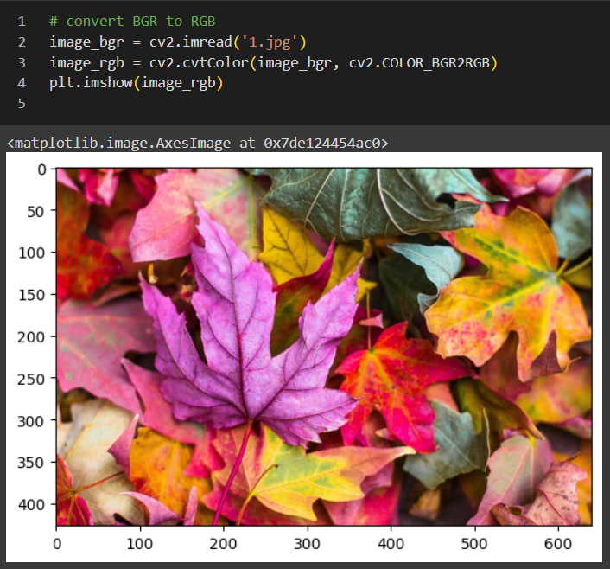

سپس برای تبدیل های خواسته شده بر روی هر پیکسل از توابع زیر استفاده کرده ام.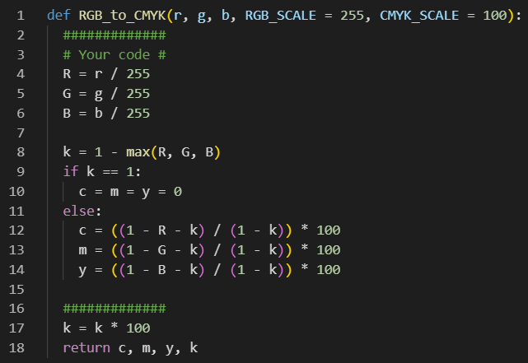

در این تابع، مقادیر RGB به ترتیب برای قرمز، سبز (G) و آبی (B) به عنوان ورودی گرفته می‌شوند. مراحل انجام شده در این تابع عبارتند از: مقادیر RGB از مقیاس 0 تا 255 به مقیاس 0 تا 1 تبدیل می کنیم و سپس مقدار مشکی (k) بر اساس بزرگترین مقدار از R، G و B را محاسبه می کنیم. اگر مقدار k برابر 1 باشد، مقادیر cyan، قرمز (m) و زرد (y) را صفر قرار داده و در غیر این صورت، مقادیر c، m و y را محاسبه می‌کنیم.

**CMYK_to_RGB:**

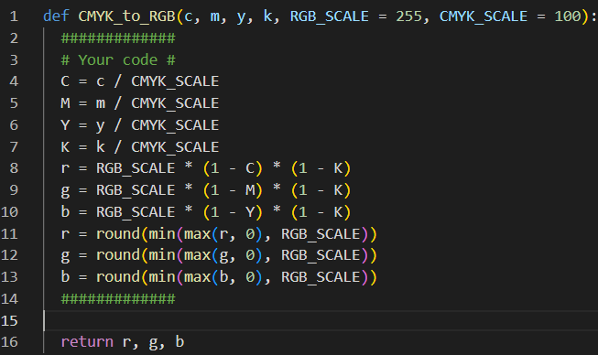

و در قسمت بعدی تبدیل CMYK_to_RGB را داریم که مانند تصویر بالا از سه تابع برای تبدیلات معکوس یا مشابه با کد بالا استفاده شده و در آخر ذخیره شده اند. مقدار k را نیز به مقیاس 0 تا 100 تبدیل می کنیم. و مقادیر c، m، y و k به عنوان خروجی تابع برای استفاده در فضای رنگ CMYK به ازای هر پیکسل را برمی گردانیم.

این تابع امکان تبدیل رنگ‌های CMYK (قرمز، CYAN، زرد و مشکی) به فضای رنگ RGB (قرمز، سبز، آبی) را برای هر پیکسل می‌دهد. در این تابع، مقادیر CMYK به ترتیب برای CYAN، قرمز (M)، زرد (Y) و مشکی (K) به عنوان ورودی گرفته می گیریم.

مراحل انجام شده در این تابع عبارتند از:

1. تبدیل مقادیر CMYK از مقیاس 0 تا 100 به مقیاس 0 تا 1.

2.محاسبه مقادیر قرمز (Rd)، سبز (g) و آبی (b) با استفاده از فرمول‌های تبدیل CMYK به RGB.

3.چک کردن مقادیر r، g و b برای اطمینان از اینکه در محدوده صحیح رنگ‌ها باقی می‌مانند.

4.گرد کردن مقادیر r، g و b به نزدیکترین عدد صحیح.

5.برگرداندن مقادیر r، g و b به عنوان خروجی تابع برای استفاده در فضای رنگ RGB.

ب) تبدیل RGB به HSI (ده نمره)

پاسخ:

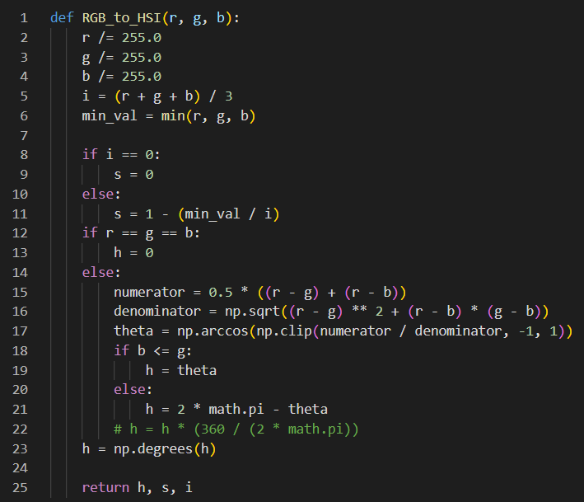

در این تابع، تبدیل رنگ از فضای رنگ RGB به فضای رنگ HSI (هیو، اشباع، شدت) انجام می‌شود. مراحل انجام شده در این تابع به صورت زیر است:

مقادیر RGB ورودی از مقیاس 0 تا 255 به مقیاس 0 تا 1 نرمال شده و به ترتیب به عنوان r، g و b در نظر گرفته می‌شوند. سپس مقدار شدت (i) بر اساس میانگین مقادیر رنگی r، g و b حساب می کنیم. برای محاسبه اشباع (s) بر اساس مقدار کمینه از r، g و b نیز از فرمول بالا استفاده می کنیم و اگر مقدار شدت صفر باشد، اشباع نیز صفر قرار داده می‌شود. محاسبه هیو (h) بر اساس مقادیر رنگی r، g و b. در صورتی که رنگ یک سایه از خاکستری باشد، هیو تعریف نشده است اما به طور معمول صفر قرار داده می‌شود و سپس زاویه hue را بر اساس مقادیر r، g و b به دست آورده و آن را تبدیل به درجه می کنیم و در آخر مقادیر را برمی گردانیم. این تابع به ما امکان می‌دهد تا از مدل رنگی HSI برای توصیف رنگ‌ها استفاده کنیم.

در نوتبوک قسمتی وجود دارد که باید همه ی پیکسل های تصویر خود را تبدیل به فرمت خواسته شده کرده و سپس تصویر خود را برگردانیم که برای هر کدام از آنها از دو حلقه ی تو در تو استفاده کرده ام که در x و y های پیمایش کرده و مقادیر مناسب را جایگزین می کند و سپس از plt یا cv2 برای نشان دادن نتیجه ی آخر استفاده کرده ام که در زیر نتایج آخری نشان داده شده اند.

RGB_TO_CMYK: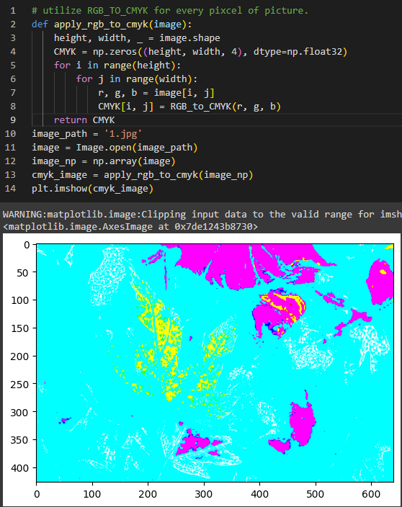

می بینیم که با استفاده از plt نتیجه به صورت بالا است، حال می خواهیم نتیجه را با استفاده از cv2 ببینیم:

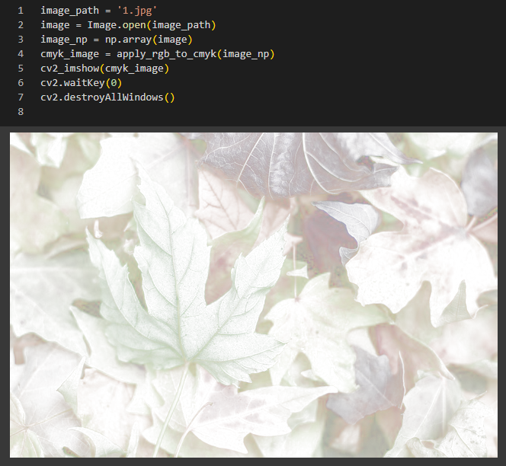

که می بینیم با توجه به تفاوت کتابخانه ها نتیجه متفاوت شد.

حال به سراغ کتابخانه ی دیگری برای CMYK می رویم و می بینیم که نتیجه ی آن نزدیک به جواب ماست که در فایل مربوطه ذخیره شده و کد آن نیز به صورت زیر است:

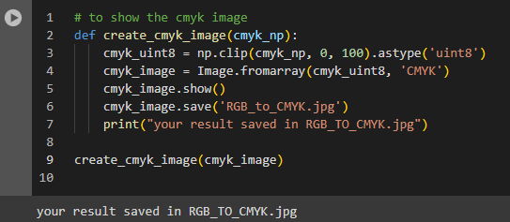

و تصویر آن نیز به شکل زیر است:



می بینیم که تصویر بالا با تصویر خروجی ما تنها از لحاظ شدت نوری و I تفاوت دارد و این عکس پس از ران شدن کد مربوطه در os ذخیره می شود که در زیپ نیز قرار داده شده است.

حال به سراغ تابع بعدی می رویم.

CMYK_TO_RGB:

حال خروجی تابع قبلی را گرفته و در ورودی ایت تابع قرار می دهیم و مانند دفعه ی قبل برای همه ی پیکسل ها با استفاده از دو حلقه ی تو در تو برای همه ی پیکسل ها به کار می گیریم و در آخر جواب را برمی گردانیم.

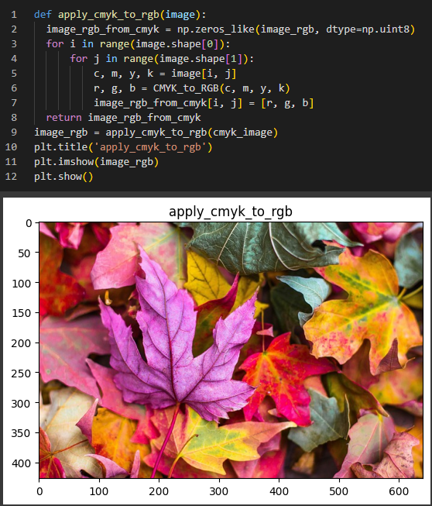

و در آخر با استفاده از کتابخانه ی plt می بینیم که خروجی ما مانند همان عکس اول است که حاکی از صحت تابع نوشته شده می باشد.

و در آخر تابع تبدیل برای RGB_TO_HSI را داریم که تابع آن به صورت زیر است:

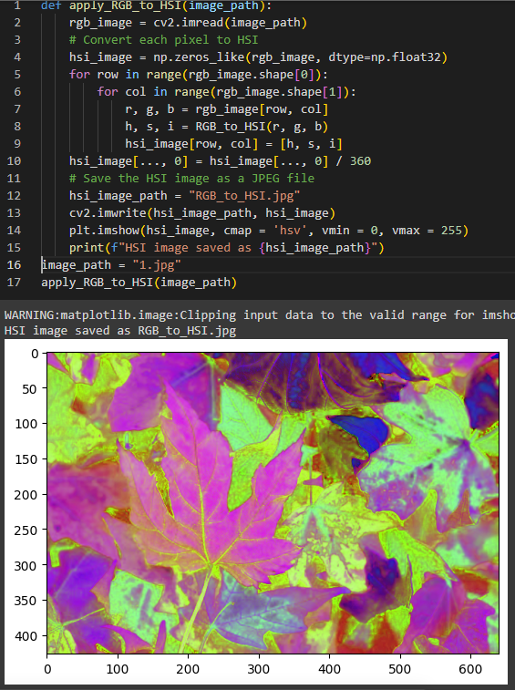

پس از اعمال مراحلی که برای تبدیلات پیشین نیز استفاده کردیم، عکس به دست آمده را در فایل RGB_TO_HSI.JPG ذخیره کرده ایم که تصویر خروجی آن صفحه ای سیاه است و در صورتی که تقسیم بر 360 را حذف کنم تصویری خواهیم داشت که ترکیبی از سیاه و آبی کربنی می باشد. اما به دلیل این که plt جزئیات بیشتری را نشان می دهد لذا از این کتابخانه برای خروجی بهتر استفاده کرده ام و به دلیل استفاده از cmap = 'hsv' خروجی بهتری را مشاهده می کنیم.

2)

به نوتبوک 2-q1 مراجعه کرده و با استفاده از روشی مشابه با روش گفته شده در کلاس، با طراحی تابعی تفاوتهای موجود در دو عکس 2.jpg و 3.jpg را بیابید(10نمره).

پاسخ:

در قسمت دوم همانطور که در کد دیده می شود ابتدا دو عکس را با استفاده از CV2.imread می خوانیم و سپس به تعریف تابع diff می پردازیم. در ابتدا باید دو عکس خود را به یک سایز تبدیل می کنیم که برای این کار می توانیم از cv2.resize استفاده کنیم. کاری که برای Resize کردن در این تابع انجام دادم این بود که مینیم طول و عرض دو عکس را حساب کردم و سپس طول و عرض هر دو را برابر با مقدار مینیمم قرار دادم و سپس آرایه ای سه بعدی تعریف کردم که طول و عرض آن مانند عکس های resize شده بود و بعد آخر آن سه کانال دارد و کانال اول آن را به عکس نسبت دادم و کانال های دیگر را یا برابر با صفر قرار دادم و برابر با عکس دوم گذاشتم و در این جا به دلیل جایگشت های متفاوت رنگ های به دست آمده می توانند رنگ های متفاوتی به ما تحویل دهند که دو مورد از آنها را در کد خود با نام diff و diff1 قرار دادم و برای ورودی این دو تابع نیز عکس 2 و 3 را بدون کانال خوانده و سپس در ورودی این دو تابع قرار دادم. یکی از توابع نوشته شده در زیر موجود است:

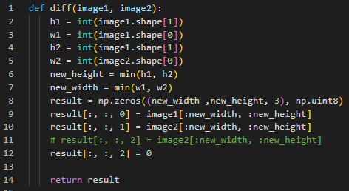

و جوابهای متفاوت آن با کانال های متفاوت به صورت زیر می باشد که هر رنگ در تصویر زیر معنای خاص خود را دارد.



این نتیجه ی تابع اول است که مقدار r برای همه ی سلول ها صفر در نظر گرفته شده است. لذا جاهایی که رنگ فیروزه ای دیده می شود به معنای این نیست که تغییری رخ نداده است. اما در جاهایی که تصویر آبی است، یعنی آن قسمت در عکس اول بوده اما در عکس دوم وجود نداشته است.

حال تایعی دیگر را می بینیم که داریم:

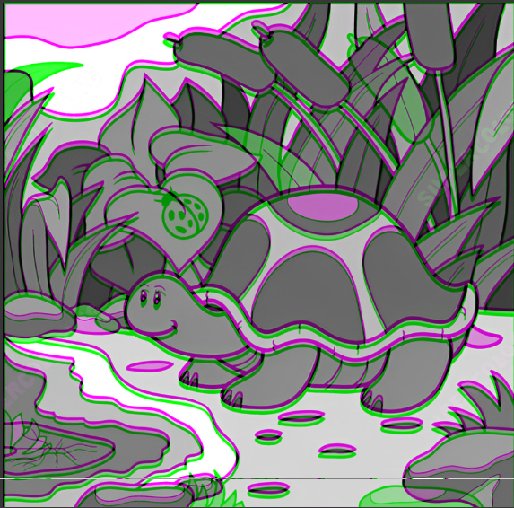

در این تصویر که به تابع diff1 نسبت داده می شود، مقدار سبز به تصویر اول و مقدار آبی و قرمز به تصویر دوم نسبت داده شده است و چون ترکیب دو رنگ آبی و قرمز در آخر بنفش دیده می شود، لذا قسمت هایی که در تصویر اول وجود دارد اما در تصویر دوم نیست به رنگ بنفش دیده می شود و جاهایی که در تصویر دوم هست، اما در تصویر اول نیست به رنگ سبز دیده می شود و در آخر جواب به صورت بالا است.

3)

مشتق افقی و عمودی یک تصویر را حساب کردیم(25 نمره).

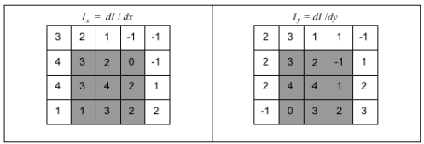

a.ماتریس هریس را با پنجره ۳ در ۳ برای پنجره مشخص شده حساب کنید(10 نمره)

پاسخ:

از الگوریتم harris برای تشخیص گوشه های عکس استفاده می کنیم. که در جاهایی که شدت رنگ در جهات مختلف به طور ناگهانی تغییر پیدا می کند، به معنای وجود گوشه ها در عکس است. که در ابتدا باید گرادیان را در جهات مختلف حساب کنیم و سپس تابع پاسخ harris را به دست آوریم و نقاطی که از threshold کمتر هستند را حذف می کنیم و در آخر نیز گوشه ها را محلی سازی می کنیم. که فرمول آن نیز در زیر نوشته شده است.

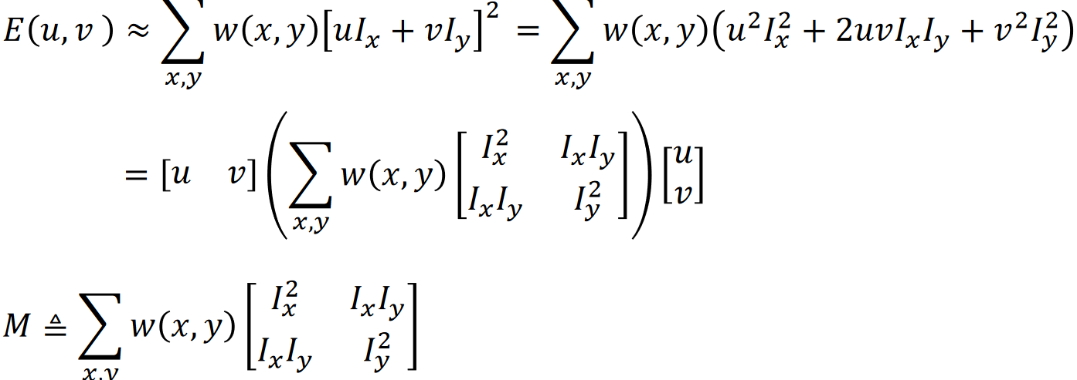

که همانطور که دیده می شود مشتق افقی و عمودی داده شده اند. لذا فقط باید بر اساس فرمول بالا، مقادیر ماتریس harris را حساب کنیم. ابتدا مقدار Ix2 و Iy2 و IxIy را حساب می کنیم که داریم:

Ix = 3**2 + 2**2 + 0 **2 + 3**2 + 4 ** 2 + 2 ** 2 + 1 ** 2 + 3 ** 2 + 2 ** 2 = 56

Iy = 3**2 + 2**2 + (-1)**2 + 4**2 + 4 ** 2 + 1**2 + 0**2 + 3**2 + 2 **2 = 60

Ix * Iy = (3 * 3) + (2 * 2) + (0 * -1) + (3 * 4) + (4 * 4) + (2 * 1) + (3 * 3) + (1 * 0)

+ (3 * 3) + (2 * 2) = 56

لذا ماتریس ما به صورت زیر است:

Harris_matrix =[[56 56],

[56 60]]

B.مقدار زیر را برای پنجره مشخص شده محاسبه کنید(مقدار k را 0.04 در نظر بگیرید)(5 نمره)



پاسخ:

حال در ابتدا باید مقدار det و trace ماتریس harris را حساب کنیم:

det(Harris_matrix) = (56*60) - (56*56) = 224

trace(Harris_matrix) = 56 + 60 = 116

لذا مقدار R برابر است با:

R = 224 - 0.04 * 116*116 = 314.24

c. پنجره مشخص شده یک ناحیه…(.لبه/گوشه/تخت) می باشد.دلیل خود را توضیح دهید(10نمره)

پاسخ:

تا جایی که یاد گرفتیم در صورتی که R مقدار بالایی داشته باشد و هم مشتق افقی و هم مشتق عمودی بالا باشند به معنای وجود گوشه است که در اینجا می بینیم مقدار R هم مثبت و هم نسبتا بزرگ است و Ix و Iy نیز هر کدام بزرگ هستند که **به معنای وجود گوشه در این نقطه است**.اما اگر فقط یکی از مشتق ها بزرگ بودند حاکی از وجود یک لبه ی افقی یا عمودی بود و در صورتی که R مقدار کوچکی داشت یعنی قسمت flat تصویر را مورد بررسی قرار داده ایم و اگر مقدار منفی بود نیز به معنای لبه بود.

4)

صادق می خواهد خانه ی خود را طراحی کند و از E-DALL برای طراحی اتاقهای خود کمک گرفته است. اما برای راهروی خانه خود می خواهد عکس پدر بزرگ فوت شده خود را بر روی دیوار سمت چپ قرار دهد اما این هوش مصنوعی قابلیت دریافت عکس بصورت ورودی را ندارد؛ پس از شما میخواهد که عکس پدربزرگ او را بر روی قاب عکس سمت چپ راهرو قرار دهید. عکس پدربزرگ او ربان سیاه ندارد پس ابتدا با استفاده از کد یک ربان سیاه روی عکس ایجاد کنید. مختصات نقاط اطراف قاب را بصورت دستی مشخص کنید.بخش مربوط به ایجاد ربان سیاه بر روی عکس امتیازی است.(خواسته های سؤال را در نوت بوک q4 پیاده سازی کنید.( 15 نمره+ 5 نمره امتیازی)

پاسخ:

در این سوال در ابتدا در تصویر room و grandpa را با استفاده از کتابخانه ی cv2 نشان می دهیم و در قسمت بعدی باید روبانی مشکی برای پدربزرگ بذاریم که من با استفاده از کد زیر سمت بالای چپ عکس را به پهنای 130 پیکسل به صورت مورب سیاه کردم که به معنای روبان عکس پدربزرگ می باشد.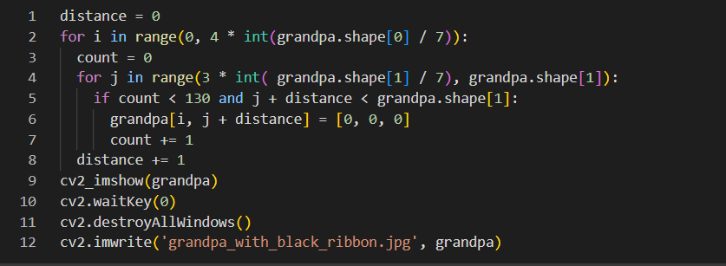

و نتیجه آن در فایل نوشته شده ذخیره شد که به صورت زیر می باشد.

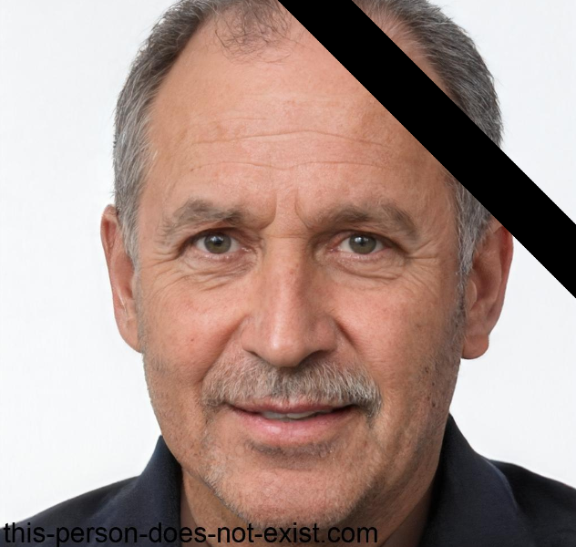

سپس با استفاده از کد زیر نقاط گوشه ی قاب عکس را تخمین زده ام که برای این کار مختصات های مختلف را امتحان کرده ام و برای هر کدام دایره ای فیروزه ای کشیده ام تا نقاط گوشه ای قاب عکس معلوم شوند.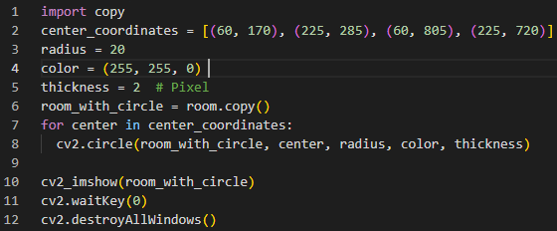

با استفاده از نقاط بالا تا حد خوبی گوشه های عکس تخمین زده شده اند. حال با استفاده از cv2.getPerspectiveTransform(pts_src, pts_dst)و نقاط مبدا و مقصد می توانیم تبدیل یافته ی عکس پدربزرگ را داشته باشیم و سپس با استفاده از یک mask می توانیم عکس پدربزرگ را منطبق بر عکس اتاق کنیم که با کد زیر این تبدیلات انجام شد:

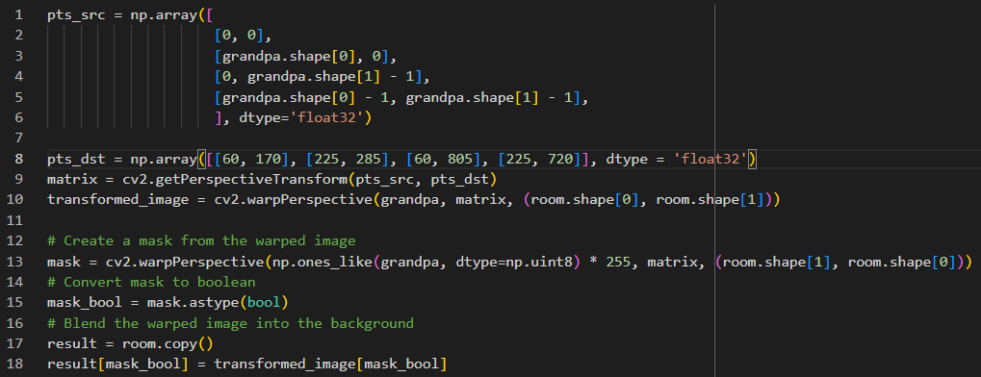

که نتیجه آن نیز به صورت زیر است:

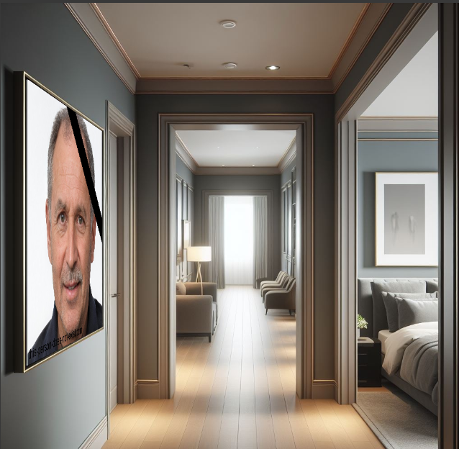

5)

شکل سمت چپ تحت یک تبدیل affine به شکل سمت راست تبدیل شده (10نمره).

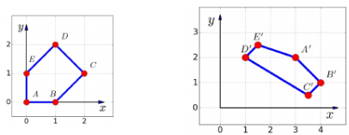

الف)رابطه تبدیل را بدست بیاورید(5 نمره).

ب)مختصات نقاط ’C و ’E را بدست بیاورید(5 نمره).

پاسخ:

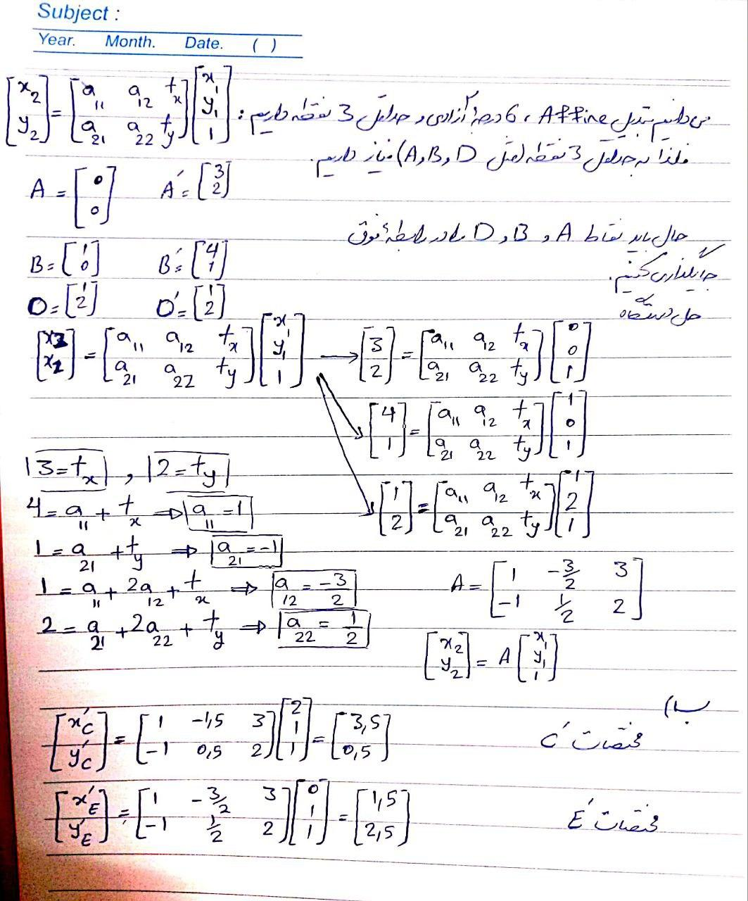

6)

.جدول زیر را با مقادیر صحیح/غلط کامل کنید(10نمره).

| نوع تبدیل | انتقال | rigid | شباهت | affine | تصویری |
| --- | --- | --- | --- | --- | --- |
| فاصله جفت نقطات ثابت می ماند | + | + | – | – | – |
| زاویه بین جفت خط ثابت می ماند | + | + | + | – | – |
| خط ها، خط باقی مانند | + | + | + | + | + |
| زاویه ی بین هر خط و محور ایکس ثابت می ماند. | + | – | – | – | – |
| چهارضلعی ها، چهار ضلعی باقی می مانند. | + | + | + | + | + |
| خطوط موازی، موازی باقی می مانند. | + | + | + | + | – |
| دایره ها، دایره باقی می مانند. | + | + | + | – | – |
| نسبت بین مساحت دو شکل ثابت باقی می ماند. | + | + | – | – | – |

پاسخ:

7)

تبدیل هموگرافی(H) را پیدا کنید که هریک دسته خط های



را به مجموعه ای از خطوط موازی تبدیل میکند و دو شرط زیر را ارضا میکند(10نمره):

◦ℎ33 = 1

◦نقطه (0.0) را ثابت نگه دارد.

(راهنمایی : تبدیل مورد نظر یک تبدیل3در3است که باید هریک از این دسته خطوط را تبدیل به خطوط موازی کند. این کار برای هر یک از دسته ها به صورت جداگانه انجام می شود اما در نهایت باید یک تبدیل واحد داشته باشیم. با توجه به اطلاعاتی که در سوال است مانند موازی بودن خطوط، دو معادله باید تشکیل دهید و مجهول

هایی که میتوان برای آنها مقدار صریح پیدا کرد را پیدا کنید. در نظر داشته باشید که ممکن است نتوانید این ماتریس را به صورت کاملا صریح پیدا کنید. کافی است در چنین شرایطی شرط های لازم را ذکر کنید.)

پاسخ:

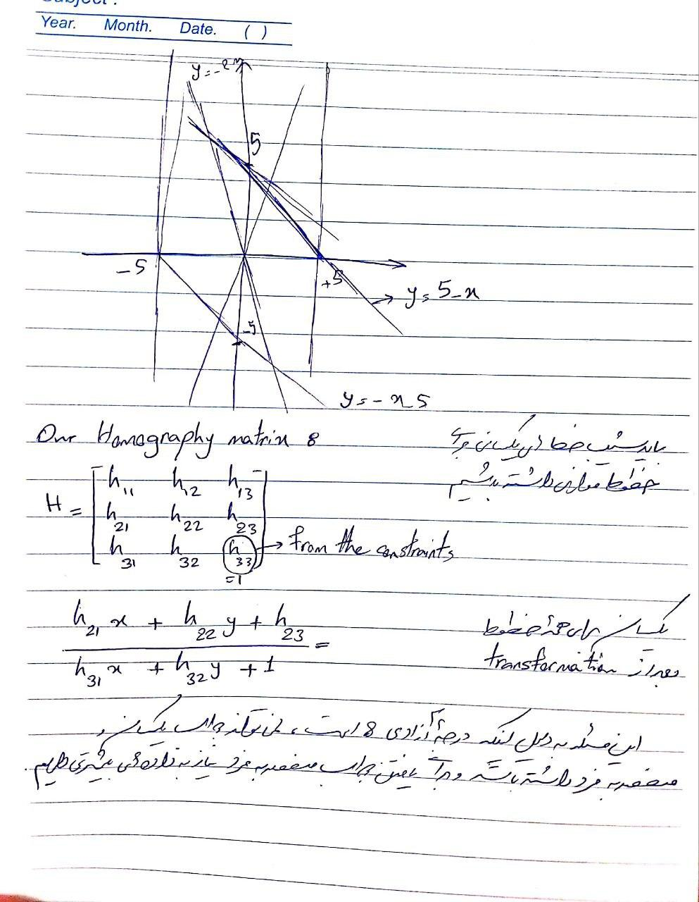

8)

الف) با توجه به ماتریس دوربین زیر:

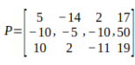

که متشکل از ماتریس انتقال و چرخش است و نقطه سه بعدی X در مختصات همگن:



7.تبدیل هموگرافی(H) را پیدا کنید که هریک دسته خطهای

{x + 5 = y؛2x = y؛x = 5{ و }x + y = 5، 2x + y = 0؛x = -5}

را به مجموعهای از خطوط موازی تبدیل میکند و دو شرط زیر را ارضا میکند(10نمره):

◦ℎ33 = 1

◦نقطه (0.0) را ثابت نگه دارد.

(راهنمایی : تبدیل مورد نظر یک تبدیل3در3است که باید هریک از این دسته خطوط را تبدیل بهخطوط موازی

کند. این کار برای هر یک از دسته ها به صورت جداگانه انجام می شود اما در نهایت باید یک تبدیل واحد داشته

باشیم. با توجه به اطلاعاتی که در سوال است مانند موازی بودن خطوط، دو معادله باید تشکیل دهید و مجهول هایی که میتوان برای آنها مقدار صریح پیدا کرد را پیدا کنید. در نظر داشته باشید که ممکن است نتوانید این ماتریس را به صورت کاملا ً صریح پیدا کنید. کافی است در چنین شرایطی شرط های لازم را ذکر کنید.)

8.الف) با توجه به ماتریس دوربین زیر:

که متشکل از ماتریس انتقال و چرخش است و نقطه سه بعدی X در مختصات همگن:

•مختصات دکارتی نقطه X در فضای سه بعدی را محاسبه کنید(راهنمایی : از scaling factor استفاده کنید).

•مختصات دکارتی افکنش X در تصویر را محاسبه کنید(راهنمایی : از ماتریس P استفاده کنید و در نهایت یک نقطه دو بعدی را به دست آورید).

ب) ب) یک دوربین pinhole ایده آل با فاصله کانونی(f)5 میلیمتر داریم. هر پیکسل 0.02×0.02 میلیمتر است و نقطه اصلی تصویر(cx,cy) در پیکسل (500،500) قرار دارد. مختصات پیکسل از (0،0) در گوشه بالا و چپ تصویر شروع میشود.

•ماتریس calibration دوربین(M) برای این پیکربندی دوربین را محاسبه کنید(راهنمایی : ماتریس داخلی دوربین).

•با فرض اینکه چارچوب مختصات جهانی با چارچوب مختصات دوربین هم محور است (به این معنا که مبدأ آنها یکسان است و محورهای آنها هم محور هستند) و مبدأها در pinhole دوربین قرار دارند، ماتریسی(۴×3)ای را که نمایانگر تبدیل خارجی بین سیستم مختصات دوربین و سیستم مختصات جهانی است محاسبه کنید(راهنمایی:

این ماتریس متشکل از ماتریس انتقال و ماتریس چرخش است. از صفحه21اسالید1۴میتوانید کمک بگیرید ).

•با ترکیب نتایجتان از دو قسمت قبل، افکنش نقطه صحنه (۸00،150،100) را به مختصات تصویر محاسبه کنید

(راهنمایی : باید از اعمال ترکیب ماتریس های محاسبه شده در دو قسمت قبلی برای محاسبه افکنش این نقطه

استفاده کنید)(20 نمره امتیازی).

پاسخ:

404 - error not found